Законодательством, регламентирующим защиту прав потребителей в нашей стране особое внимание уделяется безопасности товаров (услуг, работ). Определение безопасности товара (работы, услуги) приведено в преамбуле Закона РФ от 7 февраля 1992 № 2300-1 «О защите прав потребителей» и означает безопасность товара (работы, услуги) для жизни, здоровья, имущества потребителя и окружающей среды при обычных условиях его использования, хранения, транспортировки и утилизации, а также безопасность процесса выполнения работы (оказания услуги). Вред, причинённый жизни, здоровью или имуществу потребителя вследствие необеспечения безопасности товара (работы), подлежит возмещению в соответствии со ст. 14 Закона № 2300-1. Кроме того, изготовитель (исполнитель, продавец) обязан своевременно предоставлять потребителю необходимую и достоверную информацию о товарах (работах, услугах), которая в числе прочего в обязательном порядке должна содержать правила и условия эффективного и безопасного их использования.
В памятке отдельно остановимся на безопасности пищевых продуктов и на что следует обращать внимание при их выборе.
Безопасность пищевых продуктов – состояние, при котором отсутствует недопустимый риск, связанный с причинением вреда жизни и здоровью человека. Пищевая продукция, находящаяся в обращении в течение установленного срока годности, при использовании по назначению должна быть безопасной. Показатели безопасности пищевой продукции установлены в технических регламентах.
Для обеспечения безопасности в течение всего цикла оборота пищевой продукции производитель должен установить сроки годности и условия хранения пищевой продукции.
Не качественными признаются продукты, имеющие явные признаки недоброкачественности, не соответствующие требованиям технических регламентов, без сведения о соответствии продукта обязательным требованиям, без информации о товаре, изготовителе, сроке годности, с истекшим сроком годности.
Наличие явных признаков порчи: гниения, окисления, плесневения, прогоркания, осаливания, брожения - причина для отказа от покупки и основание для обращение в органы Роспотребнадзора.
Признаки недоброкачественности некоторых продуктов:
Мясо. Наличие слизи на поверхности, цвет на разрезе серый или зеленоватый, консистенция мягкая, запах неприятный. Если мясо замороженное, прежде чем его положить в холодильник или отдаивать, запах можно проверить также путем погружения нагретого ножа в толщу мяса. Неприятный запах свидетельствует о недоброкачественности продукта. Следует обращать внимание на наличие посторонних включений в мышечную ткань мяса (белесоватые пузырьки могут свидетельствовать о финнозе мяса).


Рыба. Признак недоброкачественности свежей рыбы - наличие слизи, неприятного запаха, плесени, пораженность рыбы гельминтами; у соленой рыбы - появление ржавчины, красного налета, загар (потемнение мышечной ткани вдоль позвоночника, сопровождающееся неприятным запахом), наличие в жабрах или чешуе рыбы личинок мухи, дряблая консистенция; у вяленной рыбы признаком недоброкачественность может послужить влажная, липкая поверхность, запах затхлости, мягкое мясо мышц, запах окислившегося жира.
Молоко. Пороки молока - слизистая, творожная, бродящая, водянистая, песчанистая консистенция свидетельствует о загрязнении молока микрофлорой, примесью молозива, заболевании животных. Прогорклый вкус возникает у молока под действием солнечных лучей или загрязнений микрофлорой. При развитии молочнокислых бактерий быстро нарастает кислотность, молоко сквашивается (становится кислым).
Яйцо. Не покупайте яйца с загрязнением, боем (поврежденной скорлупой), «малое пятно» «тумак» (яйцо не прозрачное, из-за образования на подскорлупных пленках плесени различных цветов), «запашистые» с посторонними запахами.

Плоды, фрукты, овощи. Окажитесь от покупки поврежденных, увядших, морщинистых, раздавленных, поврежденных грызунами, подмороженных овощей. Не употребляйте в пищу позеленевший картофель.
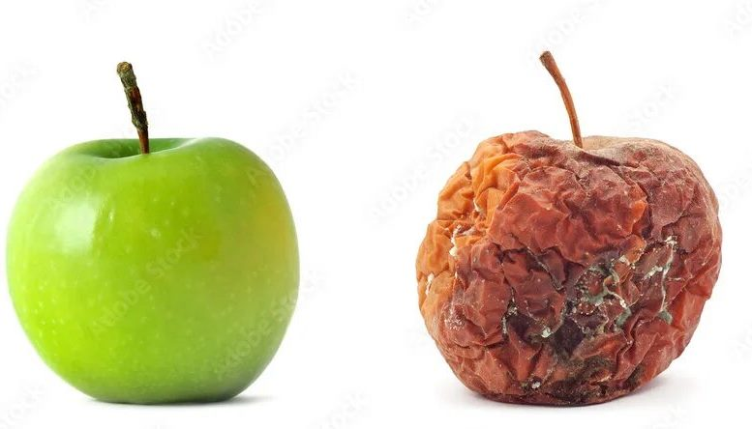
Хлебобулочные изделия. Мякиш должен быть пропеченный, не влажный на ощупь, эластичный. Пористость развитая, без пустот и уплотнений, без комочков и следов непромеса. Цвет – от светло-желтого до коричневого (для изделий из пшеничной муки); от светло – до темно-коричневого (для изделий пшенично-гречневой, ржаной муки). Вкус и запах – свойственный виду изделий.
В изделиях не допускаются признаки болезней и плесени, посторонние включения и хруст от минеральной примеси.
В случае приобретения Вами товара ненадлежащего качества в первую очередь следует обратиться к продавцу с письменной претензией, составленной в 2 экземплярах.
Важно! Потребитель вправе предъявить требования о недостатках товара в течение срока годности, поэтому не покупайте товар с истекшим сроком годности.
О нарушения срока годности, условий хранения, ненадлежащем качестве сообщить в Роспотребнадзор с просьбой проведения проверки соблюдения продавцом законодательства в области защиты прав потребителей (правил продажи, санитарных правил, технических регламентов)
Если требования не удовлетворены в добровольном порядке, следует обратиться с исковым заявлением в суд.

Информация подготовлена юрисконсультом филиала ФБУЗ «Центр гигиены и эпидемиологии в Иркутской области» в Эхирит-Булагатском, Баяндаевском, Усть-Удинском, Осинском, Боханском, Качугском и Жигаловском районах Бочкиной Н.В.

Филиал ФБУЗ «Центр гигиены и эпидемиологии в Иркутской области» в Эхирит-Булагатском, Баяндаевском, Усть-Удинском, Осинском, Боханском, Качугском и Жигаловском районах


Безопасность пищевых продуктов.

Консультационный пункт
по защите прав потребителей
в пос. Усть-Ордынский
(8(395-41) 3-05-48)

Единый консультационный центр Роспотребнадзора –
8-800-555-49-43

